4.1数据库表结构

本系统中涉及到表有五张，分别为用户信息表，用户订单地址表，水品表，用户订单表和订单条目表，具体表结构如下图：

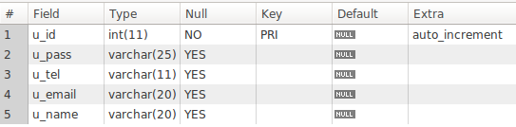

图1.用户信息表

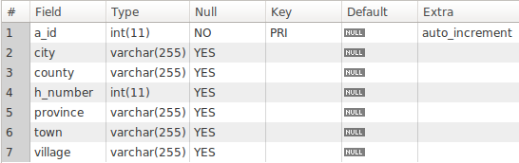

图2.地址信息表

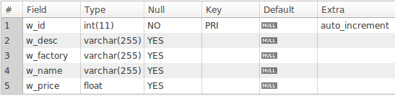

图3.水品详情表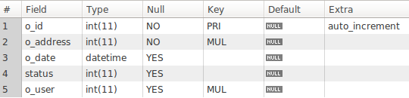

图4.用户订单表

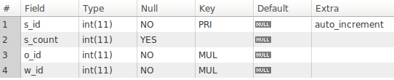

图5.订单条目表

4.2 系统中的表之间的关系

系统中表之间的关联关系如图6所示，

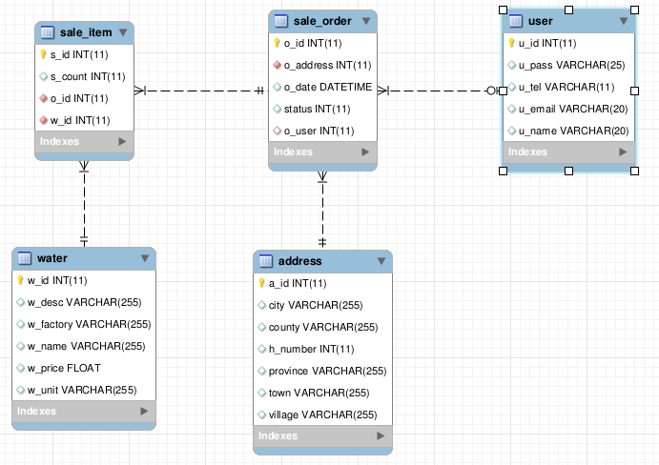

图6.系统中的表结构关系